批量执行SQL语句：

1. 简介：当需要成批插入或者更新记录时，可以采用Java的批量更新机制，这一机制允许多条语句一次性提交给数据库批量处理。通常情况下比单独提交处理更有效率
2. 方法： addBatch(String)：添加需要批量处理的SQL语句或是参数；

executeBatch()：执行批量处理语句；

clearBatch():清空缓存的数据

1. 方式一：

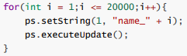

1. 方式二：

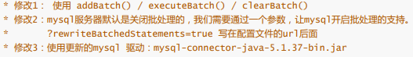

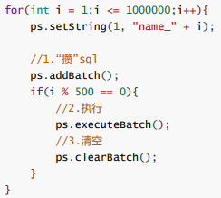

1. 方式三：





